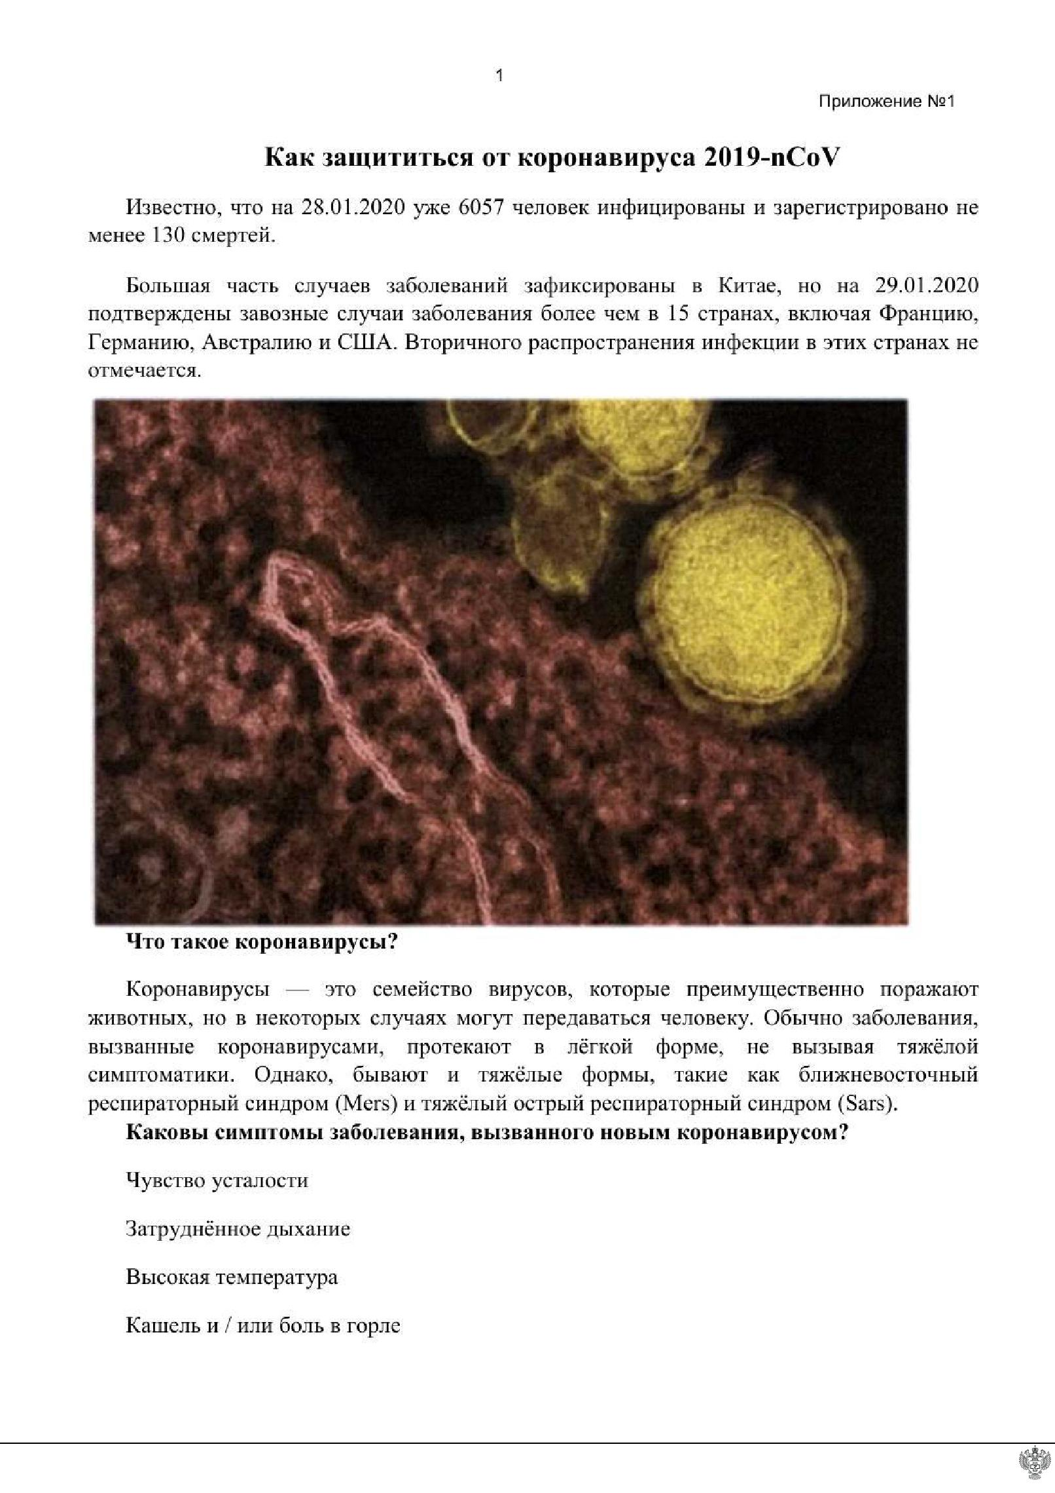

Документ создан в электронной форме. № 03-00-06/16-443-2020 от 04.02.2020. Исполнитель:Карпенко М.Ю.
Страница 3 из 12. Страница создана: 31.01.2020 06:51

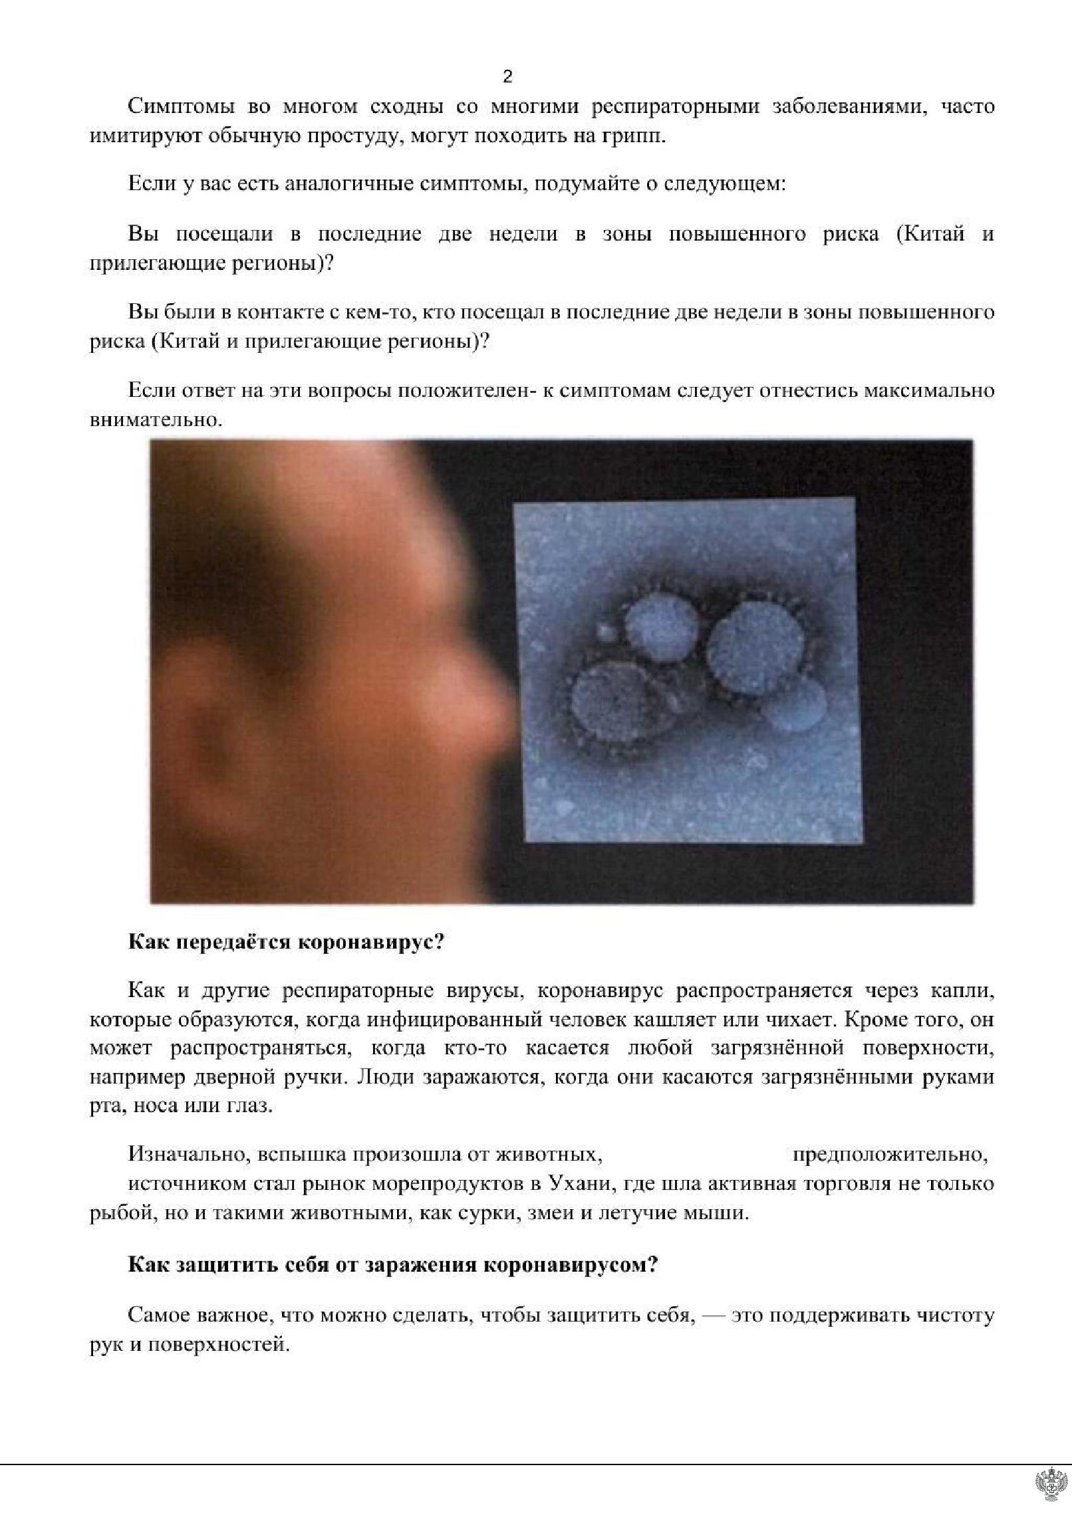

Документ создан в электронной форме. № 03-00-06/16-443-2020 от 04.02.2020. Исполнитель:Карпенко М.Ю.
Страница 4 из 12. Страница создана: 31.01.2020 06:51

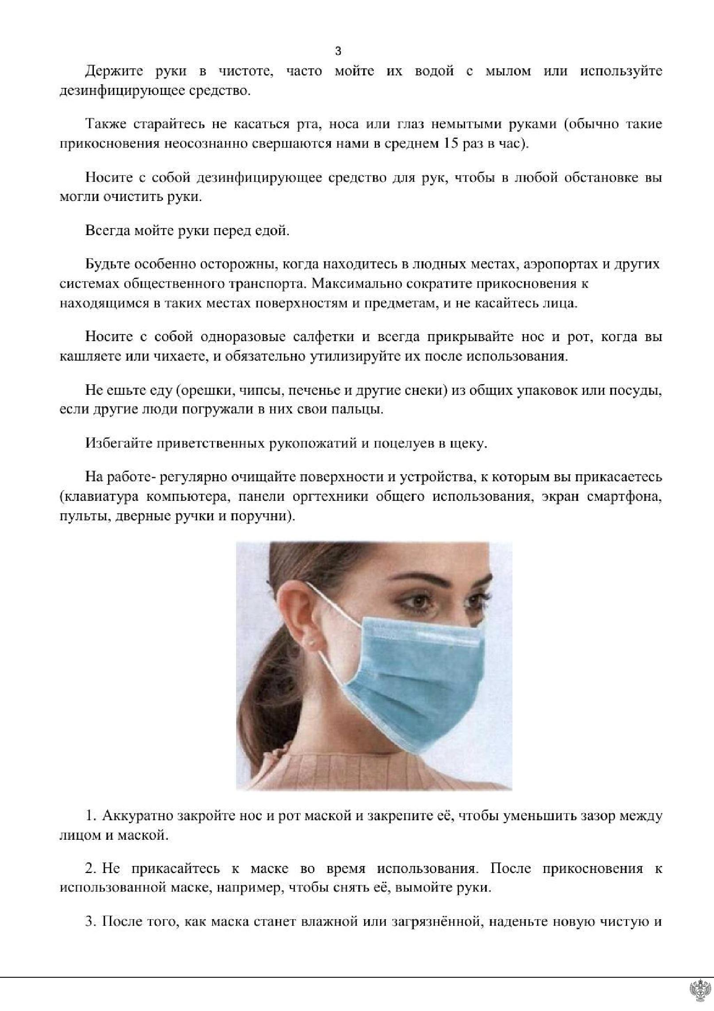

Документ создан в электронной форме. № 03-00-06/16-443-2020 от 04.02.2020. Исполнитель:Карпенко М.Ю.
Страница 5 из 12. Страница создана: 31.01.2020 06:51

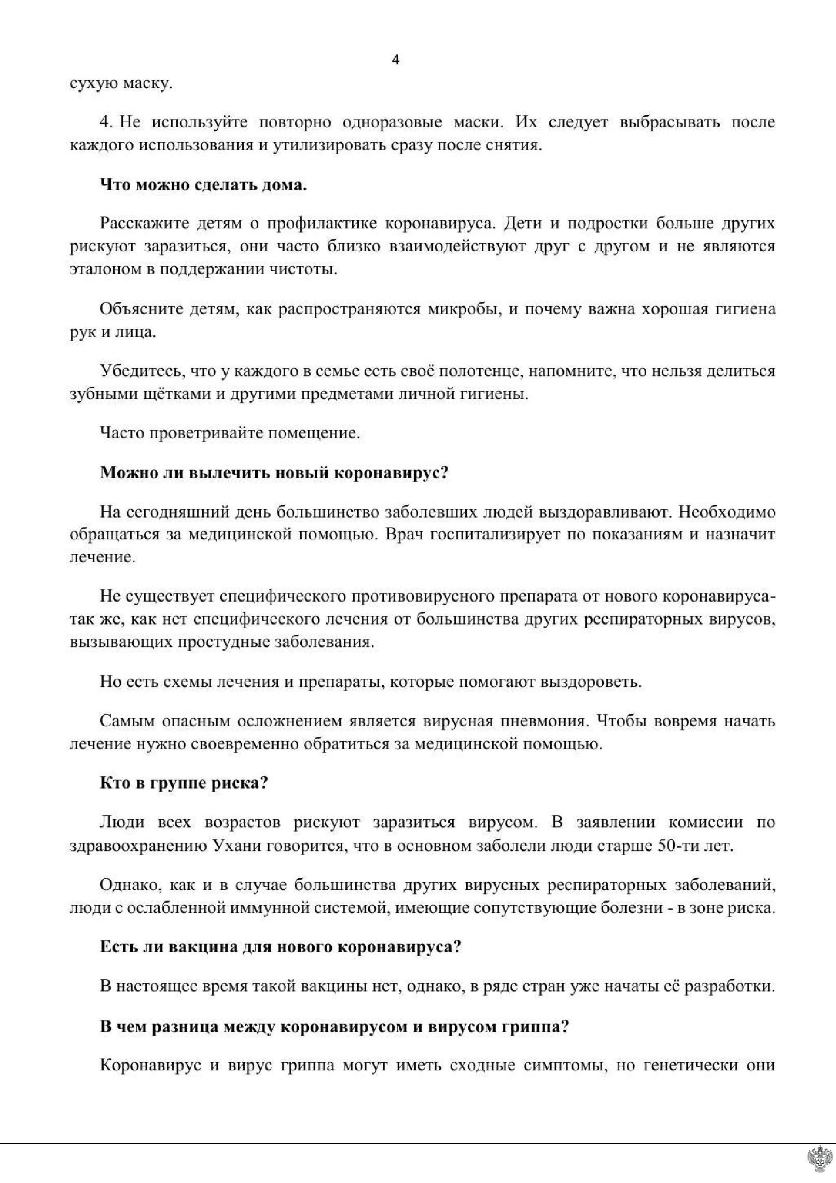

Документ создан в электронной форме. № 03-00-06/16-443-2020 от 04.02.2020. Исполнитель:Карпенко М.Ю.
Страница 6 из 12. Страница создана: 31.01.2020 06:51

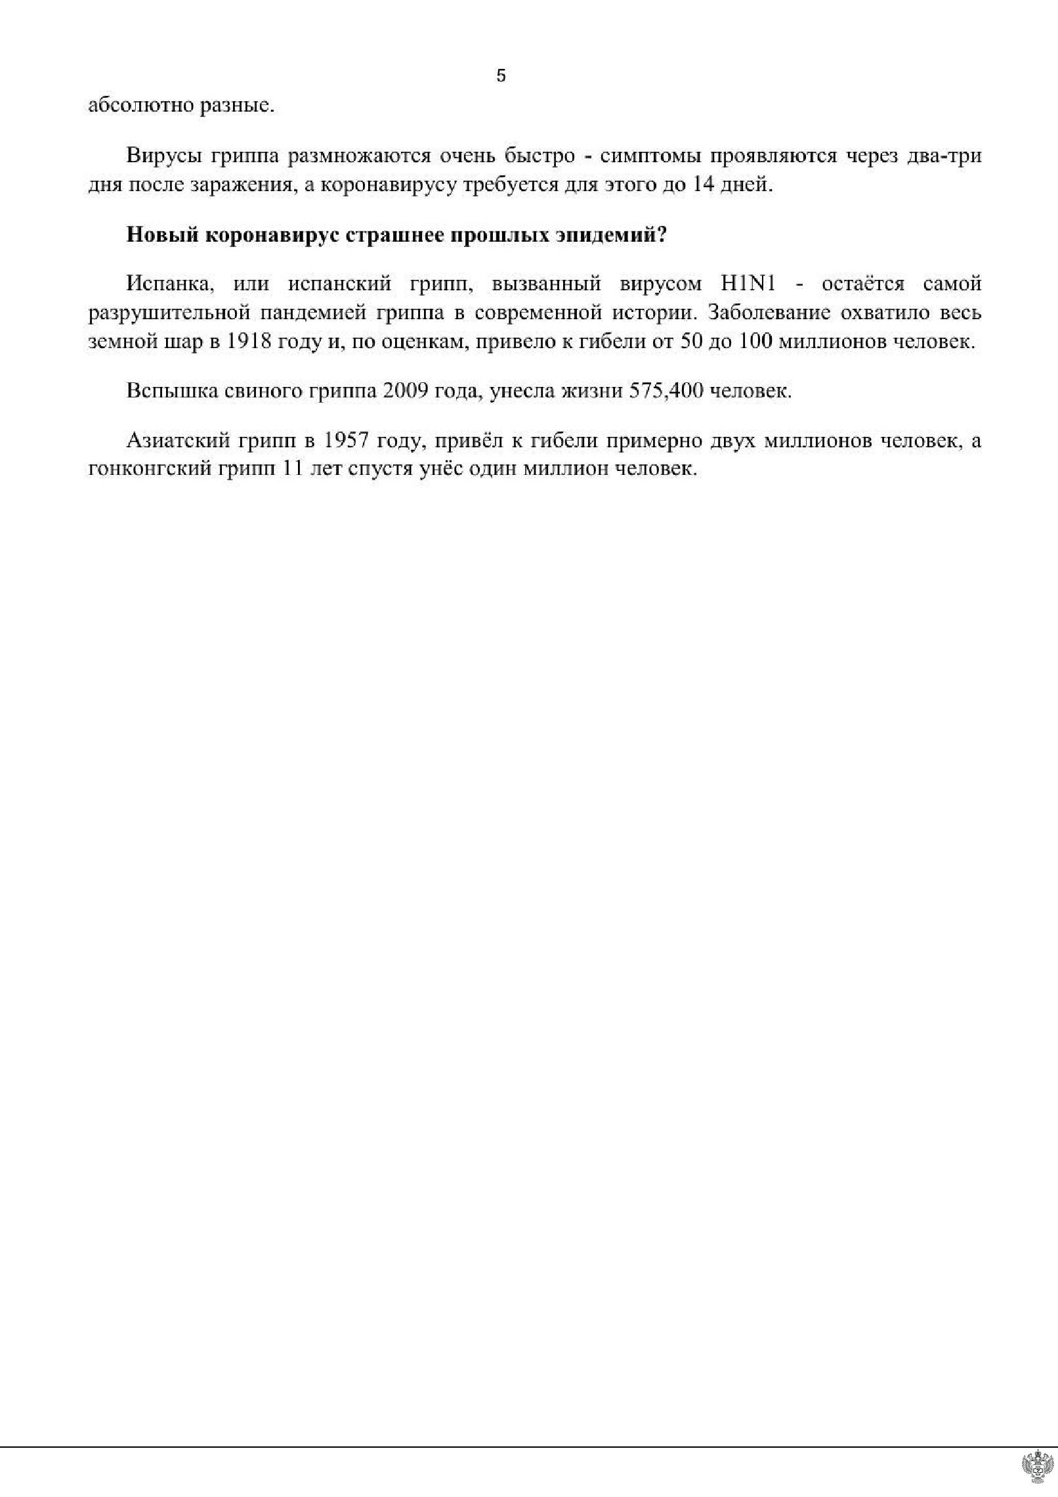

Документ создан в электронной форме. № 03-00-06/16-443-2020 от 04.02.2020. Исполнитель:Карпенко М.Ю.
Страница 7 из 12. Страница создана: 31.01.2020 06:51

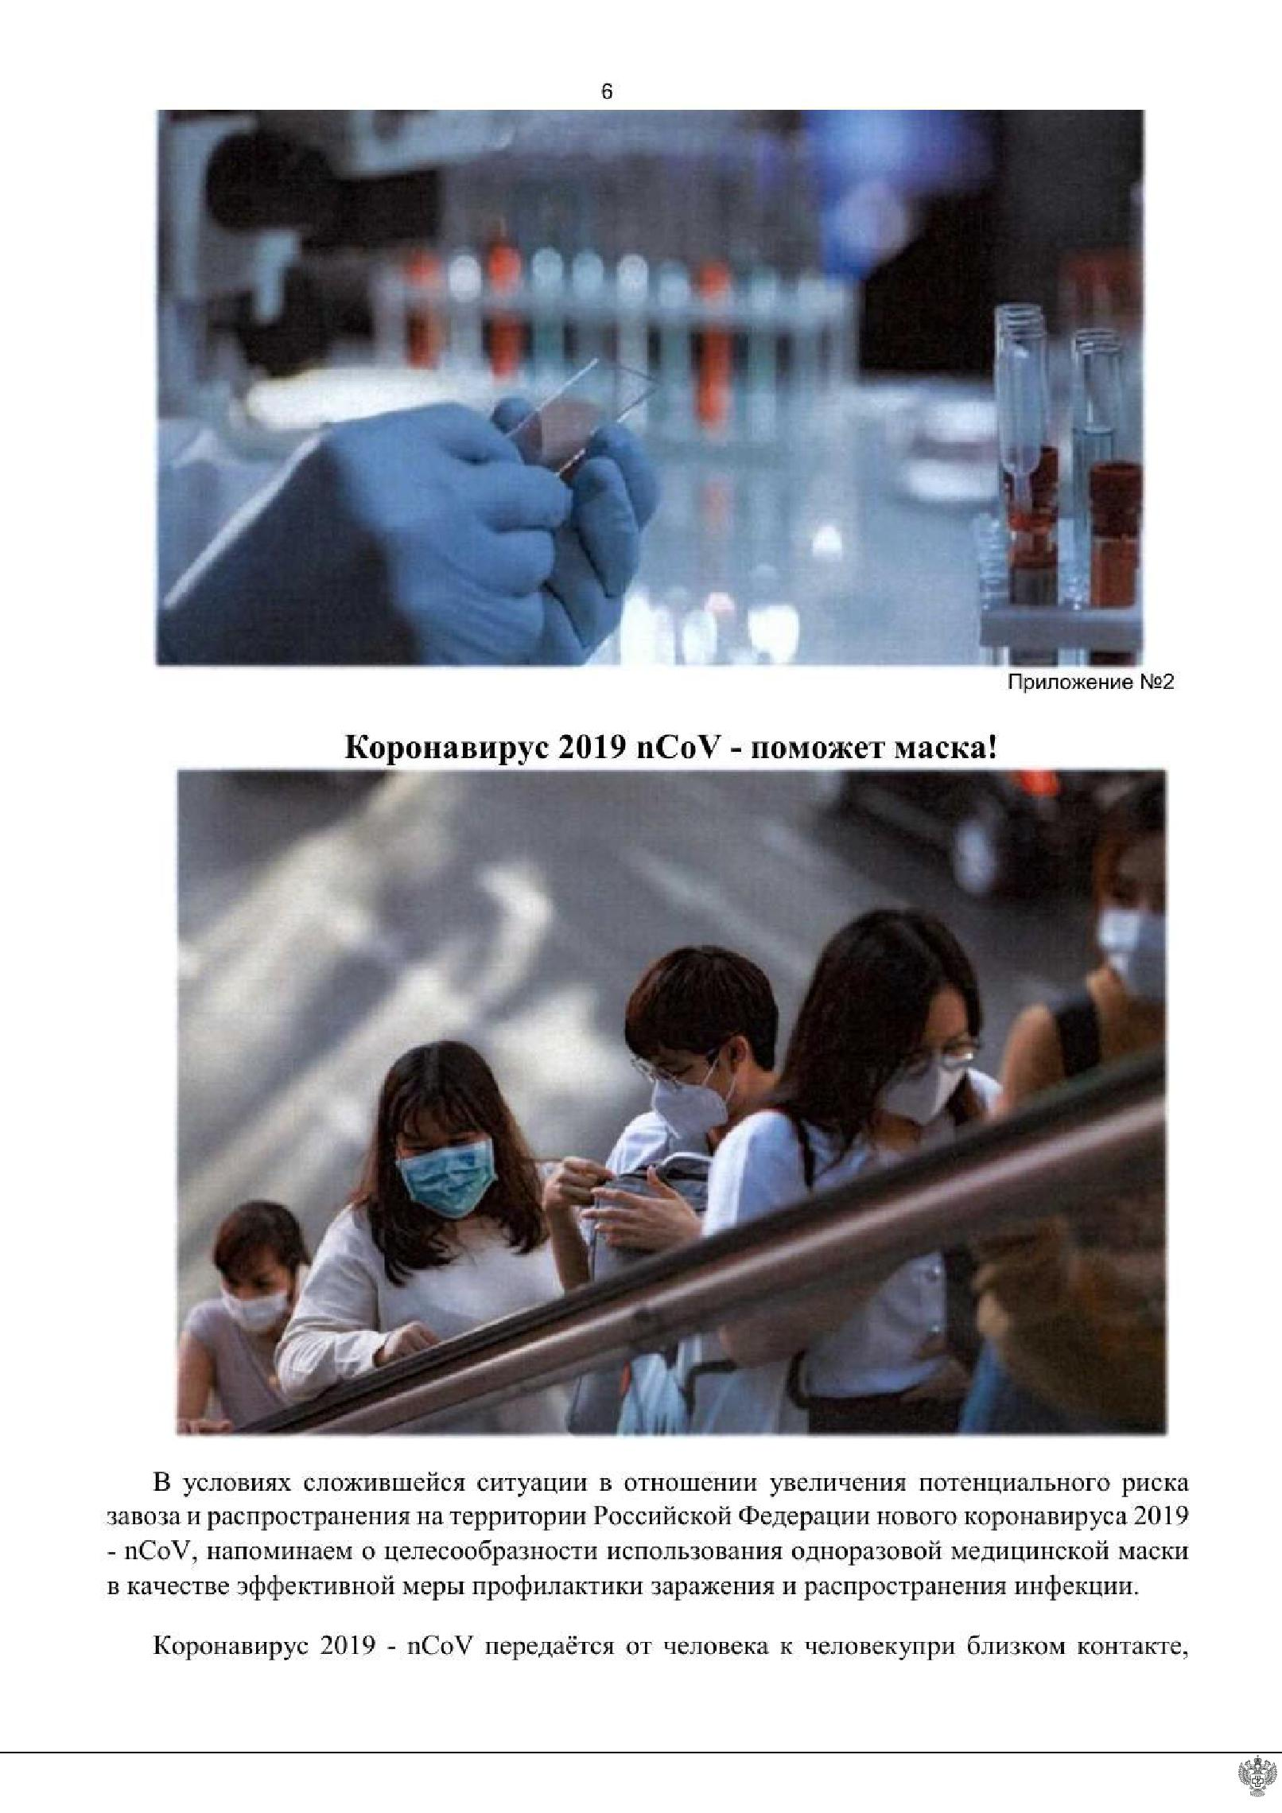

Документ создан в электронной форме. № 03-00-06/16-443-2020 от 04.02.2020. Исполнитель:Карпенко М.Ю.
Страница 8 из 12. Страница создана: 31.01.2020 06:51

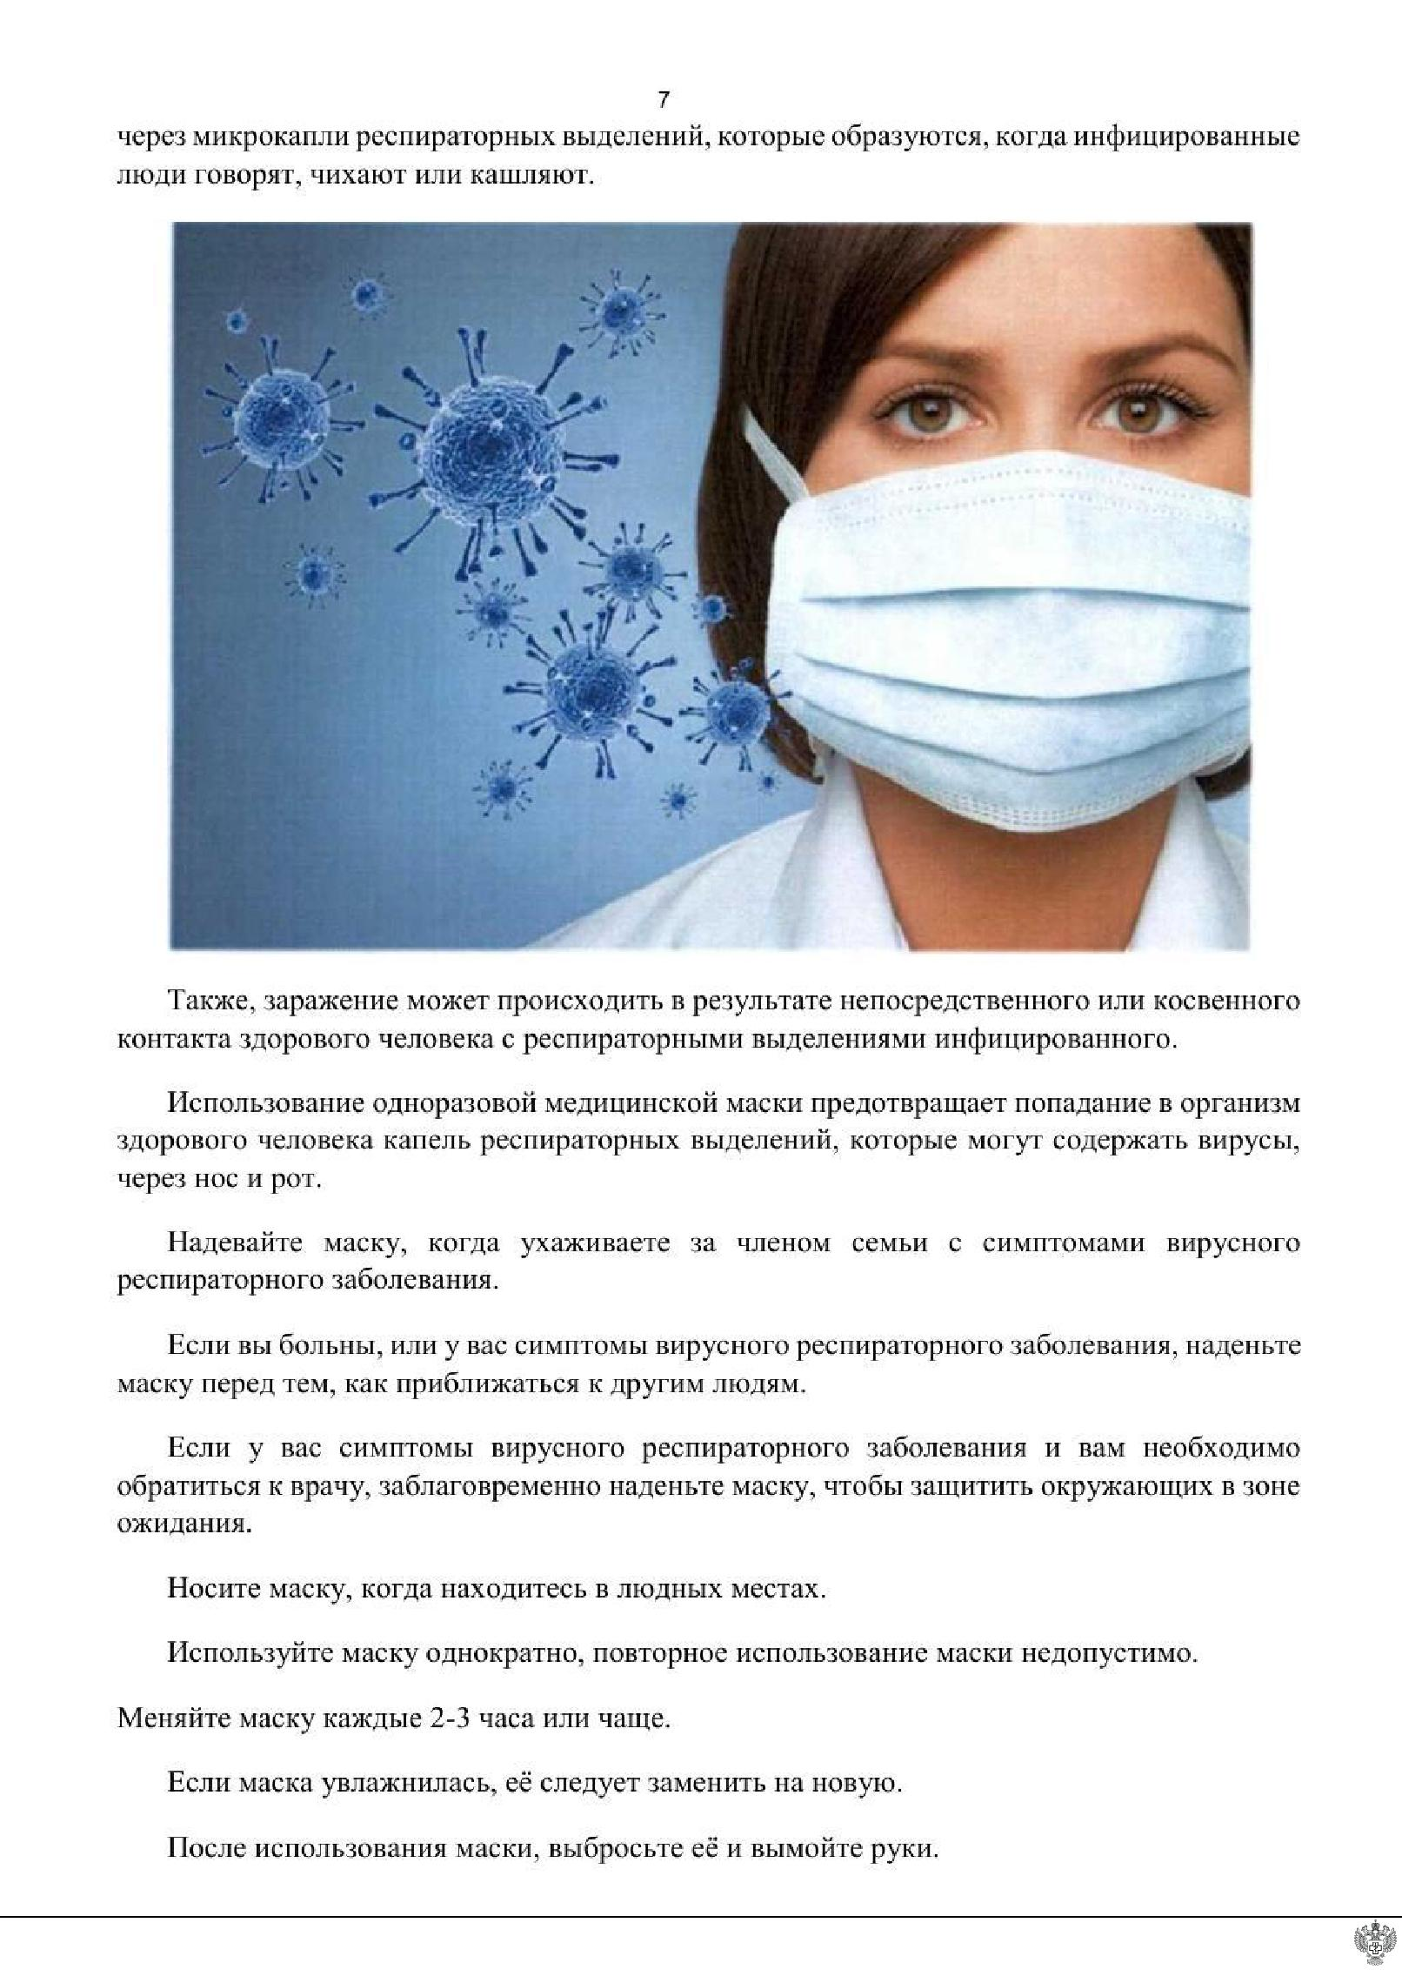

Документ создан в электронной форме. № 03-00-06/16-443-2020 от 04.02.2020. Исполнитель:Карпенко М.Ю.
Страница 9 из 12. Страница создана: 31.01.2020 06:51

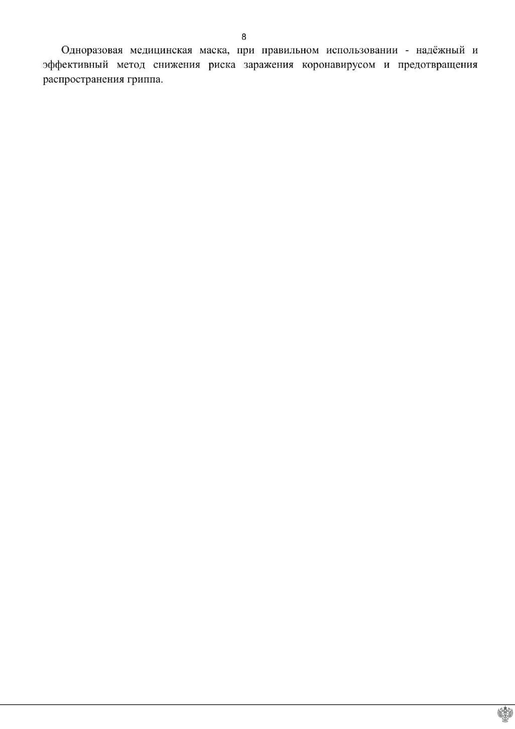

Документ создан в электронной форме. № 03-00-06/16-443-2020 от 04.02.2020. Исполнитель:Карпенко М.Ю.
Страница 10 из 12. Страница создана: 31.01.2020 06:51

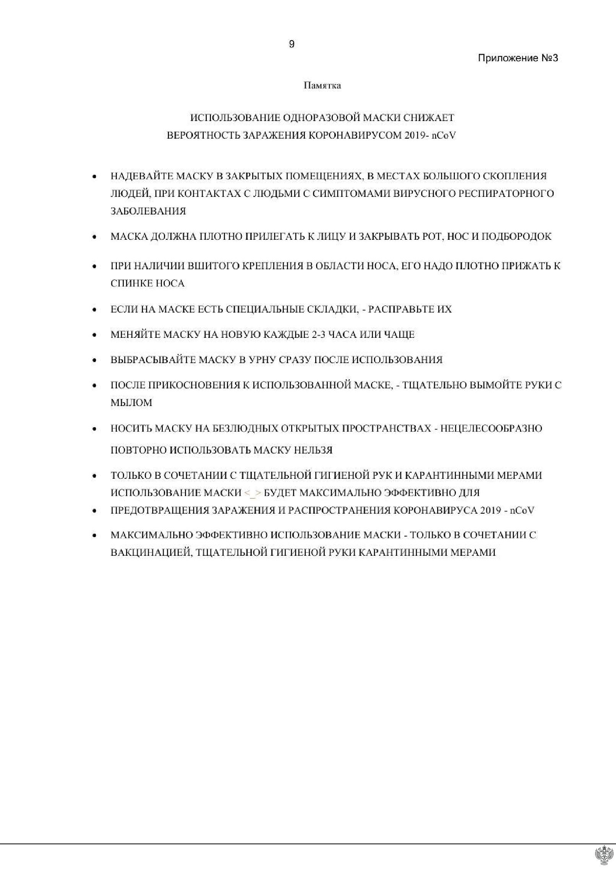

Документ создан в электронной форме. № 03-00-06/16-443-2020 от 04.02.2020. Исполнитель:Карпенко М.Ю.
Страница 11 из 12. Страница создана: 31.01.2020 06:51



